Муниципальное общеобразовательное учреждение Токаревская сельская основная общеобразовательная школа №22

Адрес: 140073, Московская область,  Люберецкий район, д. Токарево,  ул. Октябрьская, д.172  Директор: Галактионова Т.А.  Телефон/факс: (495)557-55-72  Е-mail: tokschool22@mail.ru  Сайт:http://tokschool22@mail.ru | 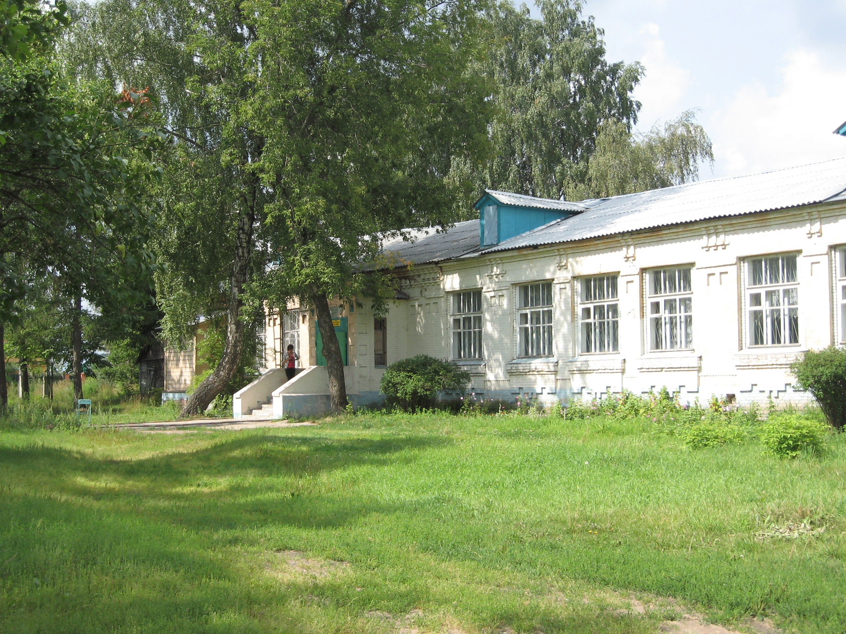
МОУ Токаревская сельская основная общеобразовательная школа №22 функционирует на основании лицензии Министерства образования Московской области ( серия РО 015863 рег. 65900 от 27.12.2010г.), свидетельства о государственной аккредитации ( АА150023 рег.3923 от 14.05.2009г.) и устава школы. Основной деятельностью школы является осуществление образовательной деятельности в реализации программ начального общего и основного общего образования. В своей деятельности школа руководствуется Конституцией Российской Федерации, Законом Российской Федерации «Об образовании» и другими федеральными и региональными законами, нормативными и правовыми документами.
В школе 2 класса-комплекта начальных классов, 5 классов основного звена, в настоящее время в школе обучается 67 человек.
МОУ Токаревская сельская основная общеобразовательная школа №22 является бюджетным образовательным учреждением, осуществляющим образовательно-воспитательную функцию путем использования педагогических технологий в условиях перехода на ФГОС с учетом требований современного общества.
1 сентября 2011 года первые классы школы начали обучение по новым федеральным государственным стандартам образования соответственно закону об образовании Российской Федерации.
Школа ориентирована на обучение, воспитание и развитие всех и каждого учащегося с учетом их возрастных, физиологических, психологических, интеллектуальных и личностных особенностей, образовательных потребностей и возможностей, личностных склонностей путем создания в ней адаптивной педагогической системы и максимально благоприятных условий для умственного и физического развития каждого ребенка.
Учителя школы регулярно посещают курсы повышения квалификации, занимаются самообразованием, участвуют в семинарах и мастер-классах.
Большое внимание уделяется здоровью и физическому развитию школьников. Для укрепления здоровья школьников используются здоровьесберегающие технологии, три урока физкультуры в неделю, ежедневные прогулки на свежем воздухе, медосмотр, специальные гимнастики для глаз, спины, в школе работает спортивный кружок по настольному теннису, прекрасная спортивная база (футбольное поле, баскетбольная площадка, лесной массив). Обучающие школы являются постоянными участниками муниципальных и поселковых соревнований, спортивных турниров, игр, занимают почетные призовые места.
На конкурс представлен проект на тему «Разработка и внедрение модели здоровьесбережения в образовательном процессе МОУ».

Директор МОУ школы №22 Т.А.Галактионова

